Plans de gestion des sites LIFE Elia

UG:UM235 - Circuit: 220.506,220.507: pylône 327 au 328
Nom complet de l’UG: AUBANGE/(HEINSCH)/VILLEROUX 220KV LI

Action LIFE: Fauche : 1 polygone(s) (0.4 ha)
Autres actions LIFE sous cette/ces portée(s): Landes; Lisière

Commune(s): Arlon

Triage(s) DNF concerné(s): Lagland (MACCATORY Jean-Claude - GSM: 0477 78 11 27)

Cantonnement(s) DNF concerné(s):ARLON (063 58 91 52)
Info actualisées sur Le portail environnement de Wallonie

Gestionnaire (+ Propriétaire):
ID | Gestionnaire | Propriétaires
SP_18 | Agriculteur/Van der heyde Henk /0497 42 53 48 | Domaine De L Etat/Min Defense Nationale/Service General Des Constructions
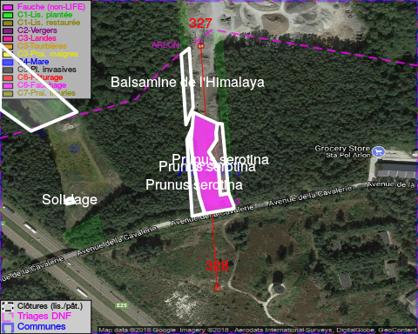

ATTENTION: PRESENCE D’UNE PLANTE INVASIVE: Prunus serotina!!, #ATTENTION: PRESENCE D’UNE PLANTE INVASIVE: Prunus serotina!!, #ATTENTION: PRESENCE D’UNE PLANTE INVASIVE: Prunus serotina!!, #ATTENTION: PRESENCE D’UNE PLANTE INVASIVE: Prunus serotina!!

GESTION:

Objectif à long terme :

Pas d’objectif écologique mais conserver l’habitat herbeux.

Tous les aménagements ont été terminés en April 2015

Détail par portée
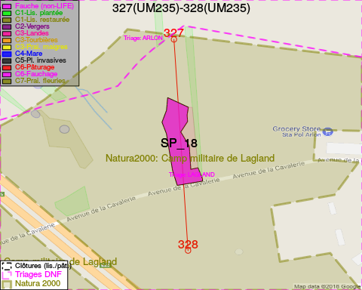
Adresse propriétaire:
- [SP_18] Domaine De L Etat/Min Defense Nationale/Service General Des Constructions: R D Evere 1/B5 Br/Evere/

Document réalisé le 18/05/2018

